二连浩特市党政机关2023-2024年度
会议定点场所征集文件

项目编号：ELHTS2022-FW-GKZJ0001

征 集 人：二连浩特市财政局

二〇二二年十一月

目 录
第一章 征集公告……………………………………………………2
第二章 项目技术规范与征集要求…………………………………5
第三章 征集活动程序…………………………………………………7
第四章 供应商须知…………………………………………………12
第五章 协议样本……………………………………………………20
第六章 附 件……………………………………………25

第一章 二连浩特市党政机关2023-2024年度 会议定点场所公开征集公告
二连浩特市政府采购中心受二连浩特市财政局委托，本着宽进严管的原则，采用符合条件、自愿报名的方式，对2023-2024年度党政机关会议定点场所进行公开征集，欢迎符合资格条件的供应商前来参加。
一、项目概述
1.名称与编号
项目名称：二连浩特市党政机关2023-2024年度会议定点场所公开征集
批准文件编号：内财行函〔2022〕637 号
2.征集项目货物名称、数量及预算
包号 | 服务名称 | 数量 | 技术规格、参数及要求 | 征集控制价
1 | 一类会议定点场所 | 不限数量 | 综合定额标准：包括参会人员的住宿费、伙食费、会议期间使用的会议室租金、交通费、文件印刷费、医药费、视频线路租用费等。 | 500元／人.天
2 | 二类会议定点场所 | 不限数量 | 综合定额标准：包括参会人员的住宿费、伙食费、会议期间使用的会议室租金、交通费、文件印刷费、医药费、视频线路租用费等。 | 400元／人.天
3 | 三类会议定点场所 | 不限数量 | 综合定额标准：包括参会人员的住宿费、伙食费、会议期间使用的会议室租金、交通费、文件印刷费、医药费、视频线路租用费等。 | 300元／人.天
二、供应商的资格要求
1.具备《中华人民共和国政府采购法》第二十二条规定的条件；
2.具有营业执照、卫生许可证(客房、餐饮)和消防安全检查合格证和特种行业许可证，锅炉、电梯（未安装使用的除外）安全检查合格证明等合法有效证照；
3.本项目不接受联合体投标；
4.分公司经总公司授权（一家总公司只授权一家分公司参与本项目），可以以分公司的名义参加政府采购活动，但其民事责任由总公司承担；
5.投标人的营业场所位于二连浩特市本级区域。
注：参与征集的供应商所投包次不同需分开制作参与文件。
三、征集文件获取的时间、地点、方式
1.本项目公告时间为：2022年12月05日至2022年12月16日。
2.凡有意参与本项目的潜在供应商可在 “二连浩特市政府网站”（网址：http://www.elht.gov.cn/）政务公开—公共资源交易—通知公告中下载征集公告中所列的附件 “征集文件”。
四、递交响应文件截止时间及地点
递交响应文件截止时间：2022年12月16日上午9:00。
递交地点：二连市公共资源交易中心政府采购科(肯特街康宁路0088号)。
开标时间：2022年12月16日上午9:00。
开标地点：二连市公共资源交易中心开标二室(肯特街康宁路0088号)。
五、联系方式
集中采购代理机构：二连市公共资源交易中心
地址：肯特街康宁路0088号
联系人：张爱军 0479-7523626
采购单位：二连浩特市财政局
联系人：李雅梦
联系电话：15004790091
二连浩特市公共资源交易中心
2022年12月1日

第二章 项目技术规范与征集要求

一、征集清单及技术要求

包号 | 服务名称 | 数量 | 征集控制价 | 征集内容
1 | 一类会议定点场所 | 不限数量 | 500元／人.天 | 参会人员的住宿费、伙食费、会议期间使用的会议室租金
2 | 二类会议定点场所 | 不限数量 | 400元／人.天 | 参会人员的住宿费、伙食费、会议期间使用的会议室租金
3 | 三类会议定点场所 | 不限数量 | 300元／人.天 | 参会人员的住宿费、伙食费、会议期间使用的会议室租金

本次公开征集方式将确定二连浩特市党政机关2023-2024年度会议定点场所
有效期至 2024年12月31日止。
二、各类会议政府征集控制价标准与报价要求
（一）会议定额标准：
各类会议的定额标准包含以下服务内容：参会人员的会议住宿费、伙食费，会议期间发生的会议室租金、交通费、文件印刷费、医药费、视频线路租用费等。承接会议定点单位的报价必须低于所投会议的定额标准，超出定额标准的投标为无效投标。根据《内蒙古自治区党政机关会议管理办法》有关规定，旅游旺季，即每年7月1日至9月30日期间承接的会议，可按照综合定额标准上浮20%进行结算。
（二）报价要求
一类会议的综合定额标准为500元/人·天。参加会议人数将根据会议要求确定参会人员和工作人员数量。
二类会议的综合定额标准为400元/人·天。此类会议代表人数一般不超过180人，工作人员控制在会议代表人数的10%以内。
三类会议的综合定额标准为300元/人·天。其中，三类会议代表人数不超过100人，工作人员控制在会议代表人数的10%以内；四类会议代表人数不超过60人，工作人员控制在会议代表人数的10%以内。
承接会议的宾馆饭店必须承诺，在承接会议期间，三星级以下（含三星级）的应提供全部客房供会议使用；三星级以上的必须提供70％以上的客房供会议使用，并明确客房所在楼号和楼层。
三、参与供应商应具备的基本条件要求
（一）一类会议定点接待单位的基本条件和要求
（一）有接待180人以上住宿的各类套间和标准间；有可容纳200人以上同时用餐的大餐厅1个；有可容纳150人以上的会议厅1个，30人以上的会议室3个（其中：50人以上会议室2个）；停车场可停放100台以上轿车。
（二）有健全和较高等级的安全保卫和消防保障，具体为：1.必须有安全保卫机构，有安全保卫责任制，重要部位(电梯等)有安全保卫人员。2.有健全的防火组织，且有专人负责，有专门设施(如烟感、喷淋灭火、消防栓、防火墙等)。3.有电子监控设施。4.有专用停车场，且有专人看护。5.召开会议时请防疫部门检查，确保食品安全。6.管理服务人员具备接待会议的能力。具备各项应急预案和实施细则。
（二）二类会议定点接待单位的基本条件和要求
1.有可同时接待120人住宿的各类套间和标准间；有可容纳150人同时用餐的大餐厅1个；有可容纳100人以上的会议厅1个，20人以上的会议室4个；停车场可停放90台以上轿车。
2.有健全的安全保卫和消防保障，具体为：（1）必须有安全保卫机构，有安全保卫责任制。（2）有健全的防火组织，且有专人负责，有专门设施(如烟感、喷淋灭火、消防栓、防火墙等)。（3）有电子监控设施。（4）有专用停车场，且有专人看护。（5）召开会议时请防疫部门检查，确保食品安全。（6）管理服务人员具备接待会议的能力。具备各项应急预案和实施细则。
（三）三类会议定点接待单位的基本条件和要求
1.有可同时接待80人住宿的各类套间、标准间；有可容纳100人同时用餐的餐厅1个；有可容纳100人以上的会议厅1个；20人以上的会议室3个；停车场可停放40台以上轿车。
2.具有健全的安全保卫和消防保障，具体为：（1）必须有安全保卫机构，有安全保卫责任制。（2）有健全的防火措施，且有专人负责，有专门设施(如烟感、喷淋灭火、消防栓、防火墙等)。（3）有电子监控设施。（4）有专用停车场，且有专人看护。（5）召开会议时请防疫部门检查，确保食品安全。（6）管理服务人员具备接待会议的能力。具备各项应急预案和实施细则。
四、服务期限：期限至2024年12月31日。
五、付款方式：每次按实际发生金额为准，国库集中支付，提倡以公务卡方式结算。
第三章 征集活动程序

一、组成审核小组
由征集人代表组成三到五人制审核小组。
二、制定征集文件
根据征集人提出的征集要求制定本次征集项目征集文件。
（一）征集文件根据《内蒙古自治区财政厅关于补充报送2023-2024年党政机关会议定点场所的通知》（内财行函〔2022〕637号）和《内蒙古自治区党政机关会议定点管理实施细则》。
（二）本征集文件的解释权归征集单位所有。
三、确定参加征集供应商
本项目采用公开征集的方式征集党政机关2023-2024年度会议定点场所，符合资格条件的供应商均可参加征集。
四、发出征集文件
供应商可在 “二连浩特市政府网站”（网址：http://www.elht.gov.cn/）政务公开—公共资源交易—通知公告中下载征集公告中所列的附件 “征集文件”，不再发放纸制征集文件。
五、澄清或修改
递交响应文件截止之日前，征集人或者审核小组可以对已发出的征集文件进行必要的澄清或者修改，澄清或者修改的内容作为征集文件的组成部分。澄清或者修改的内容可能影响响应文件编制的，征集人或者审核小组应当在提交首次响应文件截止之日3个工作日前，以书面形式通知所有接收征集文件的供应商，不足3个工作日的，应当顺延提交首次响应文件截止之日。
六、递交响应文件
供应商应当在征集文件要求的截止时间前，将响应文件密封送达指定地点。在截止时间后送达的响应文件为无效文件，审核小组拒收。
供应商在提交征集响应文件截止时间前，可以对所提交的响应文件进行补充、修改或者撤回，并书面通知征集人。补充、修改的内容作为响应文件的组成部分。补充、修改的内容与响应文件不一致的，以补充、修改的内容为准。
七、组织征集
审核小组在委托人主持下进行征集。
（一）审核小组在征集过程中，不得改变征集文件所确定的技术和服务等要求、评审程序、评定成交的标准和合同文本等事项。
（二）审核小组从质量和服务均能满足征集文件实质性响应要求的供应商中，提出合格候选人，并编写审核报告。
八、提交审核报告
审核小组在审核结束后2个工作日内将审核报告送征集人确认。
九、确定合格供应商
（一）征集人应当在收到审核报告后5个工作日内，根据审核小组审核的合格候选人排序确定合格供应商。未被审核小组认定为无效情况的供应商均由审核小组推荐为合格供应商。
（二）征集机构将根据审核小组的审核结果，依法对合格供应商予以告知。
十、公告结果
根据征集人最终确定的合格供应商名单，２个工作日内在可在 “二连浩特市政府网站”（网址：http://www.elht.gov.cn/）政务公开—公共资源交易—通知公告中发布确认公告。
确认结果公告包括以下内容：
（一）征集人的名称、地址和联系方式；
（二）项目名称；
（三）合格供应商名称；
（四）主要确认标的的名称、金额、服务要求；
（五）审核小组成员名单。
征集人在发布确认公告的同时向确认供应商发出确认通知书，确认通知书是合同的组成部分,对确认供应商和征集人具有同等法律效力。
确认通知书发出后，征集人改变确认结果，或者确认供应商放弃确认，应当承担相应的法律责任。
十一、签订2023-2024年度党政机关会议定点场所协议书
征集人与合格供应商应当按照征集文件确定的协议样本以及征集标的、金额、服务要求等事项签订2023-2024年度党政机关会议定点场所协议书。
征集人不得向合格供应商提出超出征集文件以外的任何要求作为签订2023-2024年度党政机关会议定点场所协议书的条件，不得与合格供应商订立背离征集文件确定的协议样本以及征集标的、金额、征集数量、技术和服务要求等实质性内容的协议。
第四章 供应商须知

一、联合体
本次征集项目不接受联合体参与。
二、征集、履约保证金
本次征集不收取征集、履约保证金。
三、征集费用
供应商自行承担参加征集有关的其他费用。
四.响应文件组成
为了方便审核，响应文件中的各项内容必须按照下列规定格式要求制作。
（一）资格部分
1.法定代表人证明或法定代表人授权委托书；
2.法人或其他组织的营业执照副本或自然人的身份证明；
3.能够依法纳税及为企业员工缴纳社保资金承诺书。
4.卫生许可证(客房、餐饮)和消防安全检查合格证和特种行业许可证，锅炉、电梯（未安装使用的除外）安全检查合格证明等合法有效证照；
5.未受过财政部门禁止参加政府采购活动的行政处罚或受过行政处罚但期限届满的书面声明（格式自拟，内容要求见附件）；
6.未被列入“信用中国”网站(www.creditchina.gov.cn)信用失信被执行人、重大税收违法案件当事人名单、政府采购严重违法失信名单（提供查询记录的网页截图，见附件）；
7.未被列入中国政府采购网(www.ccgp.gov.cn) 政府采购严重违法失信行为记录名单（提供查询记录的网页截图，见附件）；
8.分公司投标的需取得总公司授权。
（二）技术、服务、报价部分
1.二连浩特市党政机关2023-2024年度会议定点场所报价表；
2.二连浩特市党政机关2023-2024年度会议定点场所各类服务项目及相关要求的详细描述、供应商认为需要提供的其他技术资料（可附加图片）。
3.供应商为本次参与征集所提供服务内容均能满足征集要求的承诺书；（承诺书格式自拟）
4.服务期限及付款方式承诺等；
5.供应商认为的对本次征集有利的其他技术或服务资料。
五、征集内容说明
（一）获取征集文件的供应商应认真阅读征集文件的所有内容，按照 “响应文件组成”规定的内容编制完整的响应文件。
（二）上述资料应当按照“响应文件组成”要求的顺序全部装订在响应文件里。
（三）供应商必须保证响应文件所提供的全部资料和内容真实可靠，并接受征集人或有关部门对其中任何资料、任何内容进一步审查，如果发现供应商提供虚假资料或不实质性响应征集文件内容，报相关进行处理。
六、报价
（一）报价须以人民币报价。
（二）报价包括二连浩特市党政机关2023-2024年度会议定点场所需要的住宿费、伙食费、会议期间使用的会议室租金、交通费、文件印刷费、医药费、视频线路租用费、征集文件和合同包含的所有风险、责任等各项应有费用。
（三）参加征集活动的供应商，应当按照征集文件的规定一次报出不得更改的价格，审核小组不接受任何选择报价。
（四）鼓励供应商不低于成本价的合理报价。
（五）确定合格供应商后，其最后报价总额即作为与征集人签订二连浩特市党政机关2023-2024年度会议定点场所协议书的总价。
七、响应文件装订
（一）响应文件按着“响应文件组成”的顺序统一编目、编码，装订成一式一份（A4纸），响应文件所有页面必须加盖供应商公章。
（二）供应商愿意提供与本次征集有关的其他资料，可视各自的情况自行编制，规格幅面应与其他询价资料一致，附于响应文件之后，与其他征集资料页码统一编目、编码装订。
（三）响应文件密封在一个密封袋内单独密封，否则公共资源交易中心有权拒收其投标文件；密封袋的封口处应密封，并加盖投标人单位公章。
八、响应文件递交
供应商应当在征集文件要求的截止时间前，将响应文件密封、盖章送达指定地点。在截止时间后送达的响应文件为无效文件，审核小组拒收。
九、响应文件审查和澄清
（一）审核小组在对响应文件的有效性、完整性和响应程度进行审查时，可以要求供应商对响应文件中含义不明确、同类问题表述不一致或者有明显文字和计算错误的内容等作出必要的澄清、说明或者更正。供应商的澄清、说明或者更正不得超出响应文件的范围或者改变响应文件的实质性内容。
（二）审核小组要求供应商澄清、说明或者更正响应文件应当以书面形式作出。供应商的澄清、说明或者更正应当由法定代表人或其授权代表签字或者加盖公章。由授权代表签字的，应当附授权委托书。供应商为自然人的，应当由本人签字并附身份证明。
十、无效情况
（一）供应商资格无效或供应商递交的响应文件未完全响应主要商务条款的，如付款方式等；
（二）供应商递交的响应文件未按照征集文件要求密封、加盖公章的；
（三）供应商递交的响应文件未提供征集文件内要求的相关承诺的；
（四）报价的总价超过征集控制价的；
（五）不符合法律、法规和征集文件规定的其他实质性要求的。
十一、质疑
（一）供应商认为征集文件、征集过程和成交结果使自己的权益受到损害的，可以在知道或者应知其权益受到损害之日起七个工作日内，以书面形式向征集人提出质疑。
（二）质疑采用实名制，为了使提出的质疑事项在规定时间内得到有效答复、处理，递交的质疑函务必提供以下信息和内容，且质疑人必须为本次征集活动当事人。否则，被视为无效质疑。
1.质疑人的单位名称或姓名、详细地址、联系人及电话、身份证、授权委托书、质疑人法人印章、法定代表人签字并盖单位公章及提出质疑的准确时间；
2.被质疑人的单位名称或姓名等；
3.质疑的具体事项及合法有效证明材料；
（三）质疑人是法定代表人的需持法定代表人证明及身份证原件；是代理人的需持授权委托书和身份证原件及质疑材料当面递交征集人。
（四）征集人在收到供应商的书面质疑后七个工作日内，对质疑内容做出答复，但答复的内容不得涉及商业秘密。
（五）有下列情况之一的质疑不予受理：
1.非供应商提出的质疑；
2.对中标结果没有实质性影响的质疑；
3.无质疑函件或质疑函件缺少质疑人法人印章、供应商法定代表人签字、有效授权书和联系方式之一的质疑；
4.没提供有效证明材料，提供的证明材料不真实或来源不合法的质疑；
5.未按规定时间或超过公示期提出的质疑。
（六）对捏造事实，提供虚假材料或者以非法手段取得证明材料进行恶意质疑的，一经查实，将上报财政部门列入黑名单，并依法给以相应处罚。
十二、投诉
质疑人对征集人的答复不满意或者征集人未在规定的时间内做出答复的，可以在答复期满后15个工作日内向同级主管部门投诉。
第五章 协议样本
（按最后确定的征集内容执行）

党政机关2023-2024年度会议定点场所协议书

协议名称：党政机关2023-2024年度会议定点场所协议
协议甲方：
协议乙方：

甲方和乙方根据内蒙古自治区财政厅印发《内蒙古自治区党政机关会议定点管理实施细则》的通知，经平等协商，达成如下协议：
一、定义
除非另有特别约定，在本协议以及与本协议有关的甲乙双方另行签订的其他文件中，下列词语按如下定义进行解释：
(一)“协议”是指甲方和乙方已达成的协议。即由双方签订的协议格式中的文件，包括所有的附件、附录和组成协议部分的所有其他文件。
(二)“工作日”是指除公休日和国家法定节假日以外的日历日。
(三)“第三方”是指本协议以外的任何中国境内、境外的法人、自然人或其他组织。
(四)“附件”是指与本协议的订立、履行有关的，经甲乙双方认可的，对本协议约定的内容进行细化、补充、修改、变更的文件等资料。
(五)“征集文件”是指二连浩特市党政机关2023-2024年度会议定点场所征集项目。
(六)“服务对象”是指会议定点场所服务对象。
二、适用范围
本协议条款仅适用于二连浩特市党政机关2023-2024年度会议定点场所公开征集项目。
三、协议的组成
(一)下列文件应作为本协议的组成部分：
1．本协议条款；
2．征集文件及征集文件的澄清、修改文件；
3．参与文件及参与文件的澄清、修改文件；
4．成交通知书；
5．形成协议的其他有关文件。
(二)上述文件互为补充和解释，如有不清或相互矛盾之处，以所列顺序在前的为准，但甲、乙双方有特别约定的除外。
四、协议承诺
(一) 截止至2024年12月31日，甲方确定乙方为二连浩特市党政机关2023--2024年会议定点场所。乙方应按甲方要求为服务对象提供接待服务。
(二) 甲方的权利：
1.对乙方承诺的服务和实际提供的服务以及相关事项进行监督检查；
2.对乙方承诺的协议价格执行情况进行监督检查；
3.有权要求乙方对不符合协议的行为进行调整．如服务对象对乙方无正当理由拒绝提供承诺的服务和价格或提供的服务质量问题向甲方投诉。甲方接到投诉后有权进行核查，如情况属实可要求乙方及时纠正，或根据《内蒙古自治区党政机关会议定点管理实施细则》的有关规定，取消乙方的会议定点资格：
4.甲方通过“党政机关会议定点场所管理系统”对乙方接待党政机关会议业绩自动统计，作为下一轮党政机关会议定点场所征集的参考依据：
5.有权在媒体上公布乙方履行协议情况。
(三) 甲方的义务：
1．公布定点场所的名称、地理位置及协议价格等信息；
2．对一方提出调整价格的申请给予审核和答复；
3. 依据党政机关会议定点管理制度以及国库集中支付和公务卡结算方式等财务管理手段，约束党政机关到定点场所开会。
(四) 乙方的权利：
1．会议举办单位不能出示有效证明，证明其属于协议服务范围的。乙方有权拒绝向其提供协议价格的服务；
2．会议举办单位要求虚开发票、提取现金、开支与会议无关费用的，乙方有权拒绝。
(五) 乙方的义务：
1．乙方应按招标文件的要求，提供本协议规定的会议接待服务。
在协议期内，乙方必须持有和确保下列证照处于合法有效期内：营业执照、客房、餐饮卫生许可证、特种行业许可证、消防安全检查合格证、电梯(未安装使用的除外)安全检查合格证明。
2．在协议期内，乙方要按照本协议的规定，接待党政机关举办会议．并执行协议价格。
协议有效期内，乙方应保持各项设备、设施完好，具备履行协议的能力：如乙方设备、设施发生足以影响接待能力的重大变化。应在变化发生后3日内书面通知甲方，甲方根据实际情况决定是否继续履行协议。如甲方解除协议，应在乙方书面通知到达30日内书面通知乙方并与乙方签订解除协议确认书。
3．乙方的设施设备、清洁卫生、服务质量等要符合国家规定标准，不得因价格优惠而减少服务项目、降低服务质量。
4．乙方向单位举办会议提供如下协议价格；
(1)各类客房(套间、单间、标准间)的价格(元／天)；
(2)各种会议室(大、中、小)的价格(元／半天)；
(3)伙食费的价格(元／天或单餐价格)。
乙方承诺提供的协议价格不得随市场价格波动而提高。
当服务对象与乙方在价格和服务方面发生争议时，乙方有义务主动出示本协议书。
5．乙方的名称(包括发票开具单位的名称)、地址、联系方式等发生变化时，要及时通知甲方，并在“党政机关会议定点场所管理系统”上做相应更改。
6．乙方应具备上网条件，应当在结算时通过“党政机关会议定点场所管理系统”打印电子结算单，供会议举办单位报销使用。
7．乙方应如实开具发票，提供费用原始明细单据，供会议举办单位报销使用。
8．乙方应具备信用卡收款条件，方便使用公务卡结算。
9．乙方应于本协议签署后的7个工作日内，在“党政机关会议定点场所管理系统”上完成饭店的注册、协议价格等信息填报、本协议的影印件、饭店位置图的上传等工作，并通知甲方进行审核。
10．乙方在“党政机关会议定点场所管理系统”注册的饭店名称与发票开具单位名称不一致的，应在网上注明。
11．乙方应接受甲方的监督检查．对甲方提出的意见及时进行整改。
(六) 结算
会议费用由会议举办单位按照会议费管理办法规定向乙方支付，乙方应保存好所有结算单据，甲方有权根据会议费管理办法等检验结算单据。
五、违约责任
（一）乙方有以下违约行为的，经调查属实，第一次予以书面警告；第二次取消定点场所资格，并不得参加下一轮次的会议定点场所征集。
1. 无正当理由拒绝接待党政机关会议的；
2. 超过协议价格收取费用或采取减少服务项目等降低服务质量的；
3. 提供虚假发票的；
4. 未按规定提供发票、费用原始明细单据、电子结算单等凭证的；
5. 违反其他协议规定事项的。乙方在协议期内未经批准单方面终止履行协议的，取消其会议定点场所资格，并不得参与下一轮次党政机关会议定点场所征集。
（二）本协议签署后，由于一方没有及时在“党政机关会议定点场所管理系统”上注册、发布信息，无法取得各级服务对象的认可，所造成的损失由乙方承担。
六、不可抗力
(一)不可抗力事件是指甲乙双方在缔结协议时所不能预见的，且它的发生及其后果是无法避免和无法克服的事故，诸如战争、骚乱、瘟疫、严重火灾、洪水、台风、地震等，包括乙方破产、解散、清算、停业以及其他原因无法提供接待服务。
(二)遭受不可抗力一方应在不可抗力事故发生后尽快以书面形式通知对方，并于事故发生后l4日内将有关部门出具的证明文件、详细情况报告以及不可抗力对履行协议影响程度的说明用特快专递或挂号信寄给对方。
(三)发生不可抗力时，任何一方均不对因不可抗力无法履行或延迟履行本协议义务而使另一方蒙受损失承担责任，但遭受不可抗力一方有责任尽可能及时采取适当或必要措施减少或消除不可抗力的影响。遭受不可抗力的一方对因未尽本项义务而造成的损失承担赔偿责任。
(四)一旦不可抗力事故的影响持续120天以上，甲乙双方通过友好协商，在合理的时间内达成进一步履行协议或终止协议的协议。
七、保密条款
(一)除甲乙双方共同认可的信息发布外，任何一方对其获知的本协议涉及的所有有形、无形的信息及资料(包括但不限于甲乙双方的往来书面文字文件、电子邮件等)中另一方的商业秘密或国家秘密负有保密义务。
(二)除非法律、法规另有规定或得到本协议之另一方的书面许可，任何一方不得向第三人泄露前款规定的商业秘密或国家秘密。保密期限自任何一方获知该商业秘密或国家秘密之日起至本条规定的秘密成为公众信息之日止。
(三)乙方不得以任何形式向第三方泄露参加会议人员的个人信息。
八、协议的解释
(一)任何一方对本协议及其附件的解释均应遵循诚实信用原则，依照本协议签订时有效的中华人民共和国的法律、法规以及人们通常的理解进行。
(二)本协议标题仅供查阅方便，并非对本协议的诠释或解释，本协议中以日表述的时间期限均指公历日。
(三)对本协议的任何解释均应以书面做出。
九、争议的解决
(一)在执行本协议中发生的与本协议有关的争端，甲乙双方应通过友好协商解决，经协商在60天内不能达成协议时，甲乙双方同意将争议递交二连浩特市劳动仲裁委员会按照该会仲裁规则进行仲裁。仲裁裁决是终局的，对双方均有约束力。
(二)除另有裁决外。仲裁费用应由败诉方负担。
(三)在仲裁期间，除正在进行的仲裁部分外，协议其他部分继续执行。
十、协议的终止
(一)至2024年12月31日。协议期满后，经双方协商一致，本轮次的定点场所可以续签下一轮次的协议，继续保留定点场所资格；也可以自愿退出，定点场所资格自动取消。协议期内任何一方不得擅自终止协议，否则应承担所造成的一切损失。如一方因己方缘故需终止协议，必须提前3个月书面通知另一方，经双方达成一致意见后，方可终止。
(二)出现下列情况时本协议自行终止；
1．本协议正常履行完毕；
2．甲乙双方协议终止本协议的履行；
3．不可抗力导致本协议无法履行或履行不必要时；
4．一方不履行协议条款，造成另一方无法执行协议，协商又不能求得解决，责任方赔偿损失后，协议终止。
(三)除本协议另有约定外，发生任何以下一种情况，甲方有权解除本协议，对于由此给乙方造成的损失甲方不承担赔偿责任，对于由此给甲方造成的损失，乙方应负赔偿责任；
1．乙方设备设施发生重大变化，不满足招标文件提出的要求或者不具备接待能力的；
2．乙方发生第五项“违约责任”所列违约行为达到2次以上的；
3．乙方出现组织卖淫嫖娼、赌博、贩卖毒品、危害国家安全等违法行为的。
十一、法律适用
本协议及附件的订立、效力、解释、履行、争议的解决等适用本协议签订时有效的中华人民共和国法律、法规的有关规定。
十二、权利的保留
(一)任何一方没有行使其权利或没有就违约方的违约行为采取任何行动。不应被视为是对其权利的放弃或对追究其他各方违约责任权利的放弃。任何一方放弃针对违约方的某种权利，或放弃追究违约方的某种责任，不应视为对其他权利或追究其他责任的放弃。
（二)如果本协议部分条款依据现行有关法律、法规被确认为无效或无法履行，且该部分无效或无法履行的条款不影响本协议其他条款效力的。本协议其他条款继续有效；同时，协议各方应根据现行有关法律、法规对该部分无效或无法履行的条款进行调整，使其依法成为有效条款，并尽量符合本协议所体现的原则和精神。
(三)在本协议履行期间，因中国法律、法规、政策的变化致使本协议的部分条款相冲突、无效或失去可强制执行效力时，甲乙双方应尽快修改本协议中相冲突或无效或失去可强制执行效力的条款。
十三、主导语言与计量单位
(一)协议书写应用中文。甲乙双方所有的来往信函，以及协议有关的文件均应以中文书写。
(二)除协议另有规定外，计量单位均使用中华人民共和国法定计量单位。
十四、协议修改
(一)对于本协议的未尽事宜，需进行修改、补充或完善的，甲乙双方必须就所修改的内容签订书面的协议修改书，作为本协议的补充协议。
(二)补充协议与本协议具有同等法律效力。
十五、附加条款
本协议签署后，由于乙方没有及时在“党政机关会议定点场所管理系统”上注册、发布相关信息，无法取得各级党政机关认可，所造成的损失由乙方负责。
十六、协议生效
(一)除非协议中另有说明，本协议经甲乙双方法定代表人或授权代表签字盖章，即开始生效。
(二)本协议中的附件均为本协议不可分割的部分．与本协议具有同等的法律效力。
(三)本协议正本一式两份，甲方、乙方各一份，每份正本具有同等法律效力。

甲方单位名称(章)： 乙方单位名称(章)；
单位地址： 单位地址：
法人代表： 法人授权代表：
电话： 电话：
日期：年月日 日期：年月日
《党政机关会议定点场所协议书》附件：
×××××协议价格明细表
1、套间报价明细表
套  间 | 房型 | 房间总数 | 参加定点  接待服务间数 | 门市价  （元/间·天） | 优惠报价  （元/间·天）
套  间 | 套间1
套  间 | 套间2
套  间 | …
套  间 | 平均有效报价

2、标准间报价明细表
标  准  间 | 房型 | 房间总数 | 参加定点  接待服务间数 | 门市价  （元/间·天） | 优惠报价  （元/间·天）
标  准  间 | 标准间1
标  准  间 | 标准间2
标  准  间 | …
标  准  间 | 平均有效报价
3、单间报价明细表
单  间 | 房型 | 房间总数 | 参加定点  接待服务间数 | 门市价  （元/间·天） | 优惠报价  （元/间·天）
单  间 | 单间1
单  间 | 单间2
单  间 | …
单  间 | 平均有效报价

4、会议室报价明细表
会  议  室 | 会议室  类型 | 面积  （M²） | 可容纳  人数 | 总间数 | 参加定点  接待服务  间数 | 门市价  （元/间·  半天） | 优惠报价  （元/间·  半天） | 按优惠报价计算的  每平方米租金  （元/平方米·半天） | 备注
会  议  室 | 会议室  名称1
会  议  室 | 会议室  名称2
会  议  室 | …
会  议  室 | 平均有效报价
参与人名称（加盖公章）：
法定代表人或授权代表（签字）：日期：

注：
1. 参与人应如实填写表内相关信息；其中：n为套间、标准间、单间、会议室类型，Pn为第n种类型套间、标准间、单间、会议室的有效报价（会议室按每平方米价格计算），Fn为第n种类型套间、标准间、单间、会议室数占总数的比例。
2. 重要提示：会议室门市价、优惠价格以“次”或“半天”为单位。
第六章 附 件

参与征集确认函

二连浩特市财政局：
_____________________________（供应商全称）参加贵方组织的二连浩特市党政机关2023-2024年度会议定点场所公开征集活动，为此我方承诺：
1.完全符合《二连浩特市党政机关2023-2024年度会议定点场所公开征集公告》供应商资格要求；
2.严格遵守《内蒙古自治区党政机关会议定点管理实施细则》的有关规定；
3.愿意提供任何与本次征集有关的资料、情况和技术资料。

供应商全称（公章）：
法定代表人（签字或盖章）：
联系人：
联系电话：
日期：

授权委托书

二连浩特市财政局：
兹授权我单位 （姓名）作为参加贵单位组织的二连浩特市党政机关2023-2024年度会议定点场所公开征集活动的委托代理人，委托代理人全权代表我单位处理本次询价中的有关事务，并签署全部有关文件、协议及合同，我单位对委托代理人签署内容负全部责任。
本授权书于盖章签字后生效，在贵单位收到撤消授权的书面通知以前，本授权书一直有效。被授权人签署的所有文件不因授权的撤消而失效。委托代理人无转委托权。
特此委托。

委托代理人身份证
扫描件或复印件（正反）
（本证件需直接扫描或复印，且身份证号码必须清晰，不允许粘贴）

法定代表人身份证
扫描件或复印件（正反）
（本证件需直接扫描或复印，且身份证号码必须清晰，不允许粘贴）

供应商：（加盖公章）
法定代表人：（签字）
委托代理人：（签字）

供应商：（加盖公章）
法定代表人：（签字）
委托代理人：（签字）
年 月 日
报价表

序号 | 服务  名称 | 提供服务供应商名称 |  | 服务内容详细描述 | 元／人.天 | 备注
1
2
3
4
根据第二章的要
求进行详细承诺

供应商单位：（加盖公章）
法定代表人或委托代理人签字：
法定代表人或委托代理人联系电话：

注：①表内各栏按要求逐一填写、计算，表内各栏内容与实际内容不符的，可自行加行、加列。②在不影响整体框架下，投标人可根据需要自行调整格式。
参加征集活动前三年内在经营活动中无重大
违法记录书面声明

二连浩特市财政局：
我公司自愿参加本次征集活动（项目名称：二连浩特市党政机关2023-2024年度会议定点场所公开征集，同时郑重承诺：
在参加此征集活动前3年内，本公司在经营活动中无重大违法记录，在“信用中国”（www.creditchima.gov.cn）、“信用内蒙古”（www.nmgcredit.gov.cn）上均无任何违法违规行为的记录。
特此声明。

供应商名称（加盖公章）：
年 月 日
各网站查询步骤及截图示例

1、“信用中国”网站截图步骤及示例
登录“信用中国”网站(www.creditchina.gov.cn)
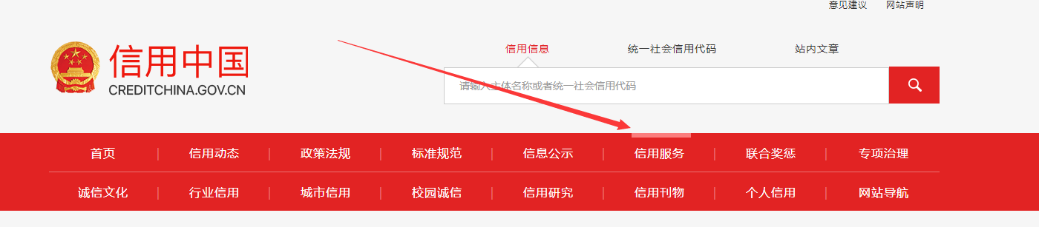
需要查询“失信被执行人、重大税收违法案件当事人、政府采购不良行为记录”三个信用信息
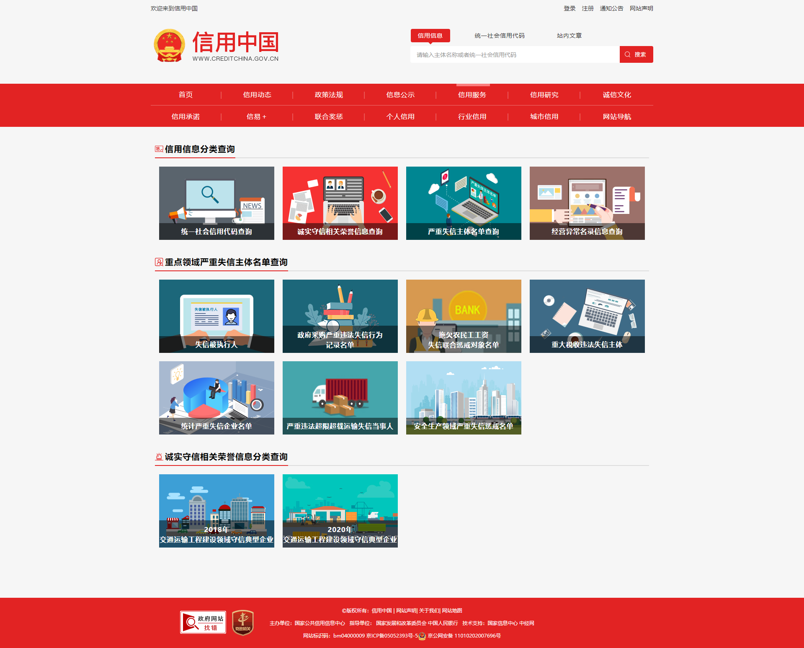

三个信用信息均输入单位名称或统一社会代码进行查询，将查询结果页面进行整体截图。
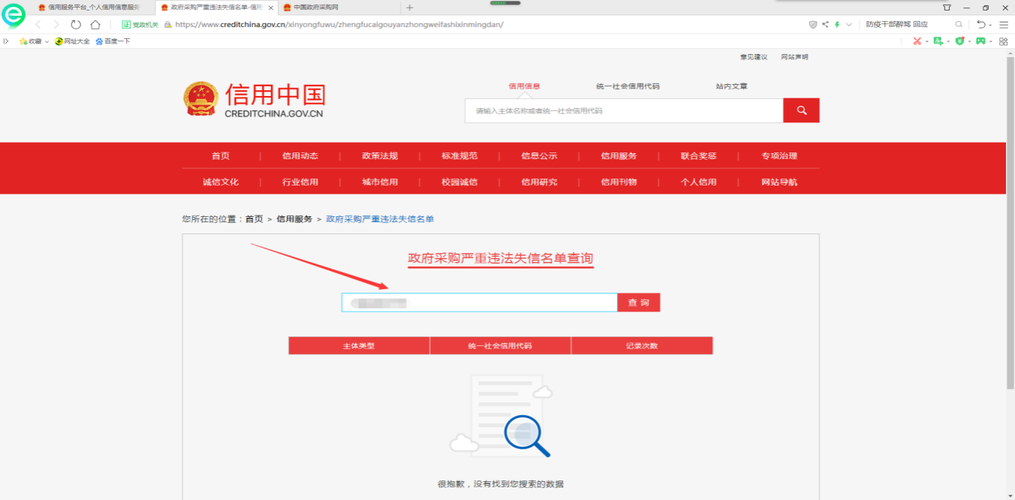
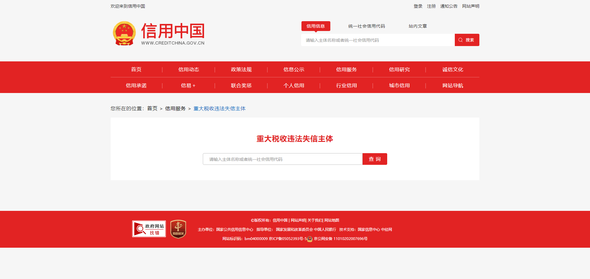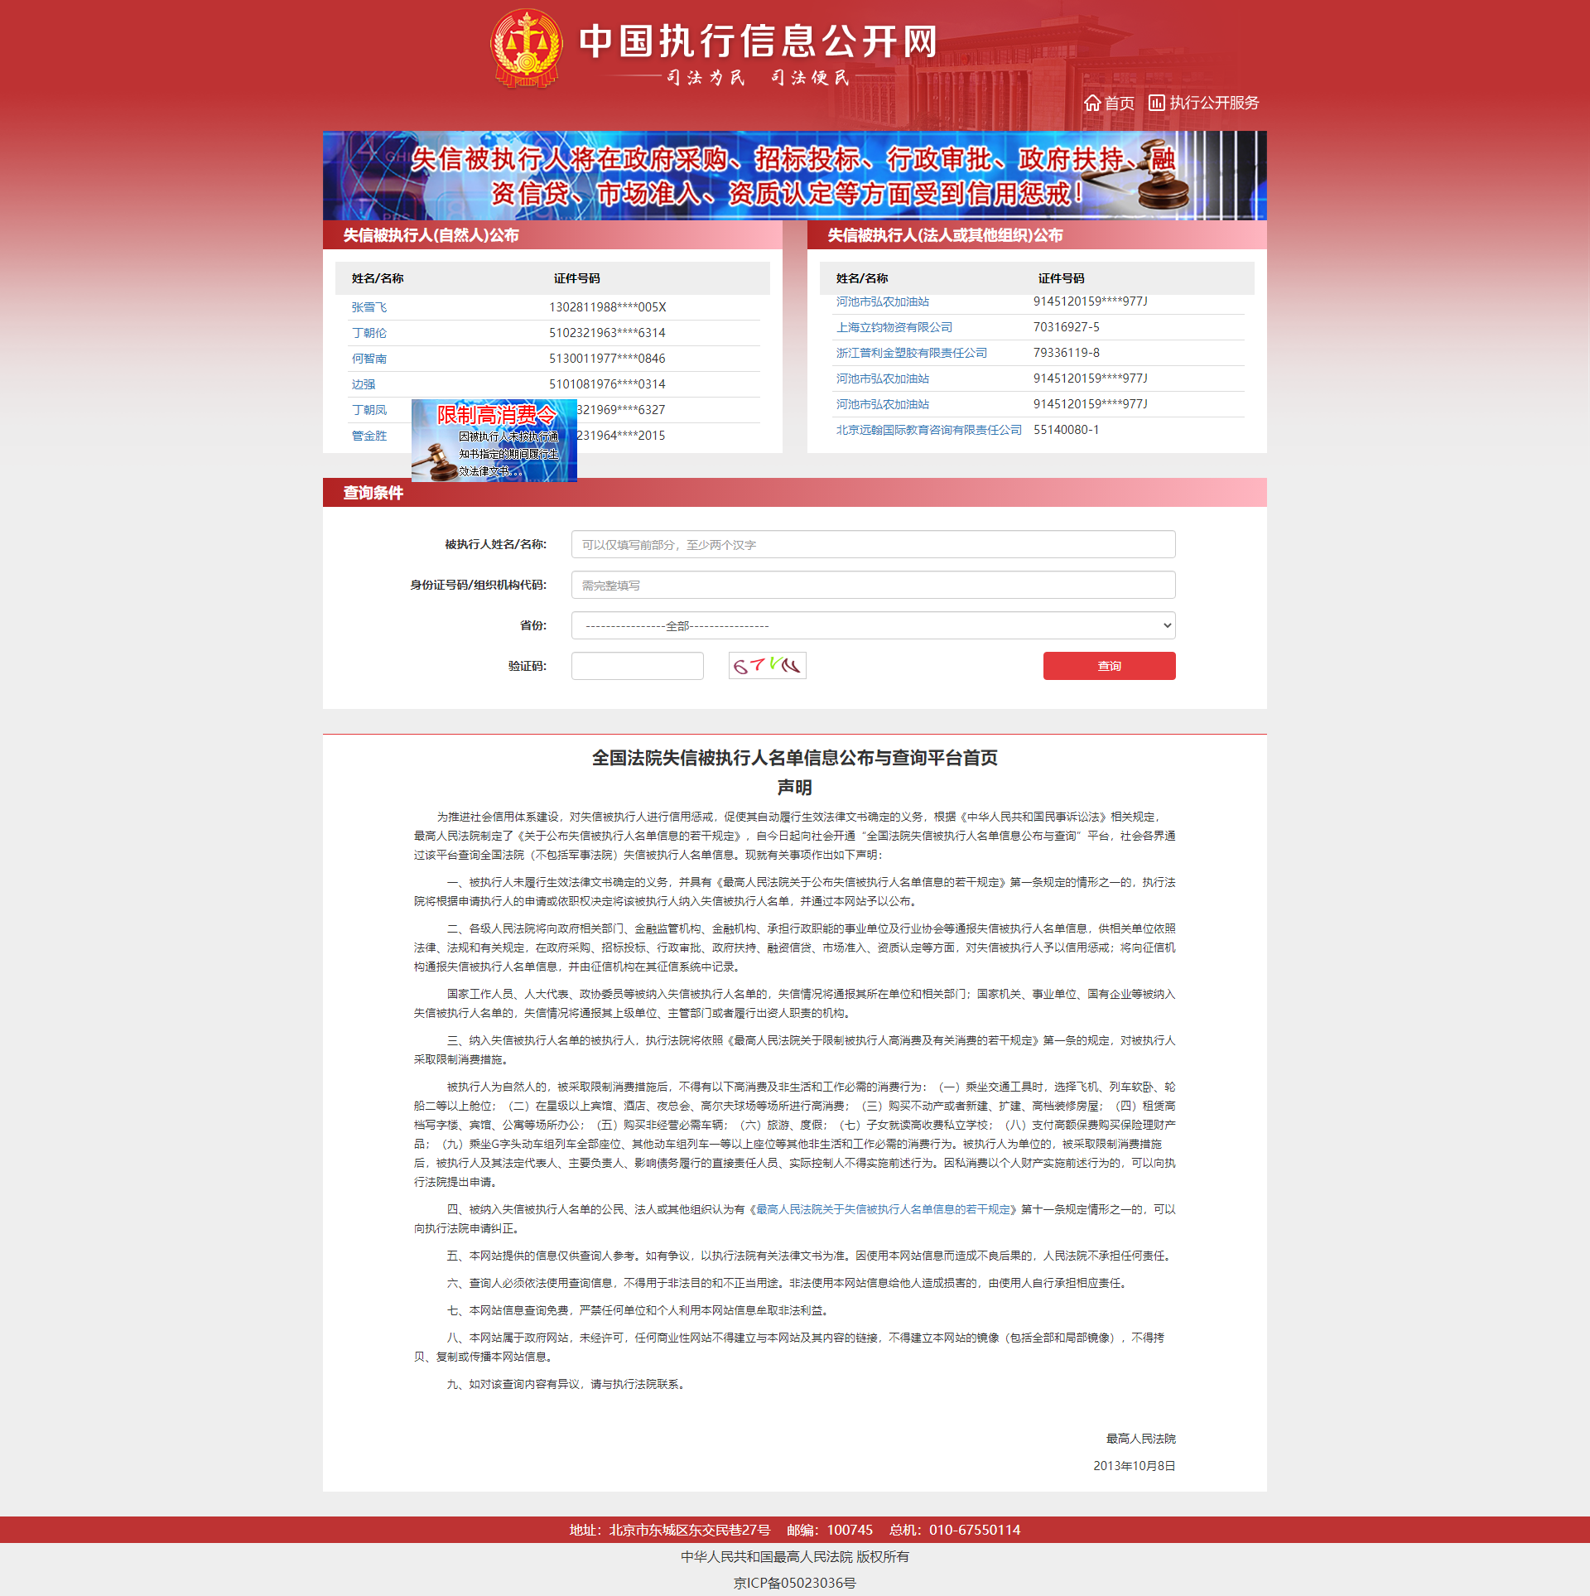
2、中国政府采购网查询截图步骤及示例
登录“中国政府采购网” (www.ccgp.gov.cn)
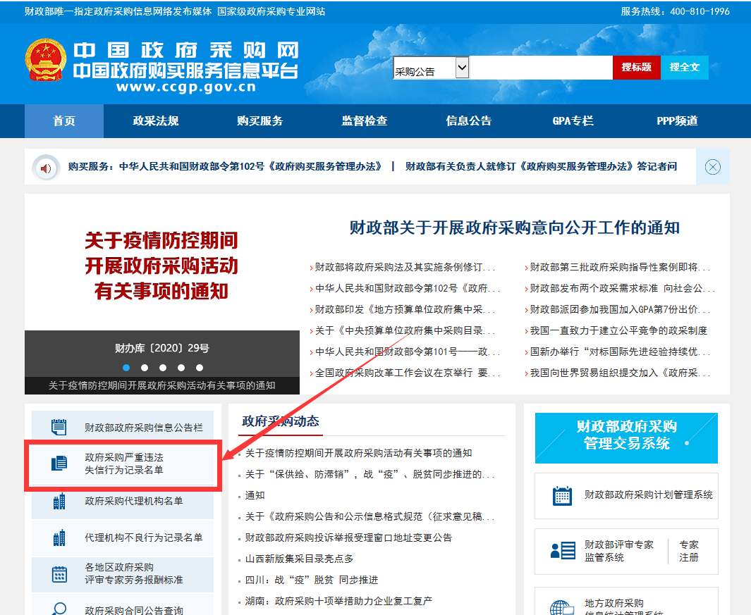
点击进入后，填写单位名称或统一社会代码进行查询，将查询结果页面进行整体截图。
